NHỮNG CÔ BÉ, CẬU BÉ VÀNG
LÀNG THỂ THAO TRƯỜNG TIỂU HỌC TRẦN VĂN ĐANG

Sáng ngày 07 tháng 11 năm 2023, tại Nhà thi đấu đa năng thuộc Câu lạc bộ Hồ Xuân Hương, Lễ Khai mạc Hội khỏe Phù Đổng cấp Quận năm học 2023-2024 đã chính thức diễn ra với môn kéo co ở 4 nội dung: đồng đội nam, đồng đội nữ, hỗ hợp nam nữ 350 kg và hỗn hợp nam nữ 370 kg.
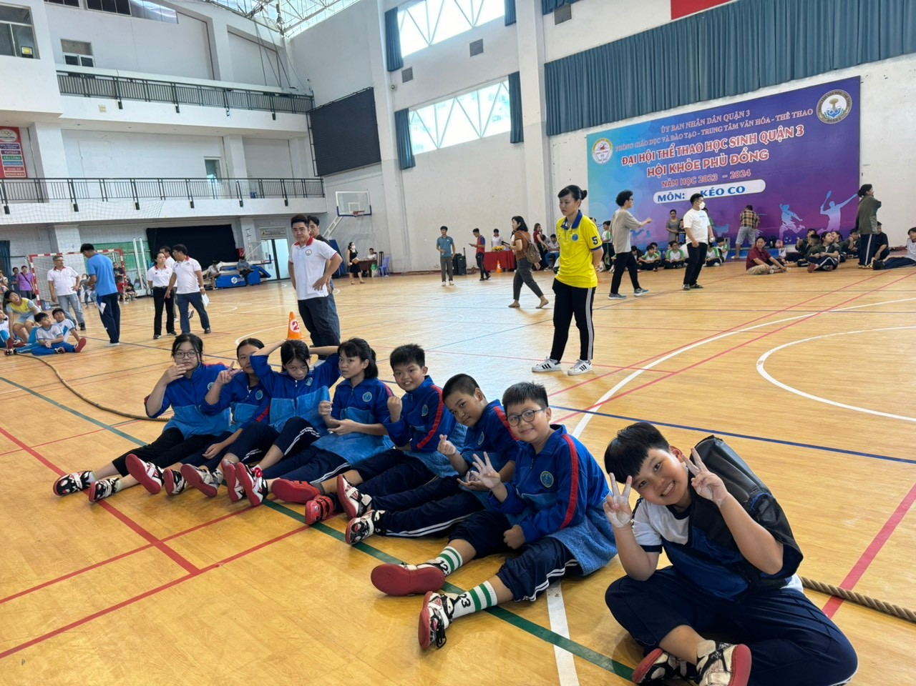
Trước giờ thi đấu của các em học sinh
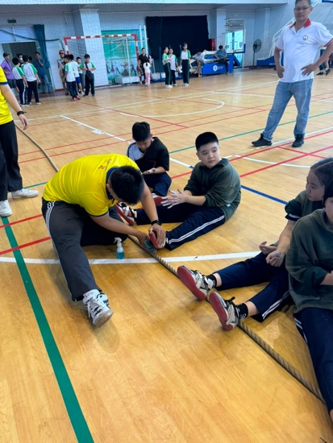
Hội khỏe Phù Đổng năm 2023 được tổ chức nhằm đánh giá công tác giáo dục thể chất trong trường học, thúc đẩy phong trào tập luyện thể dục thể thao làm thao lời Bác; động viên, khuyến khích học sinh tham gia rèn luyện thể lực, nâng cao sức khỏe, phát triển năng khiếu thể thao, đáp ứng nhiệm vụ học tập và giáo dục toàn diện cho các em học sinh.
Những năm qua, nhà trường đã có nhiều giải pháp thúc đẩy và phát triển phong trào TDTT trong nhà trường, như thành lập các CLB, đầu tư thời gian, dụng cụ tập, không gian tập,… thu hút đông đảo HS tham gia, góp phần nâng cao hiệu quả công tác giáo dục thể chất, phát triển năng khiếu thể thao cho học sinh. Vì vậy số lượng và chất lượng các giải đấu TDTT cấp quận của trường hằng năm đều đứng ở vị trí cao trong quận.
Với tinh thần tích cực tập luyện, ý chí quyết tâm giành được giải cao, trải qua ngày thi đấu, vượt qua nhiều VĐV đến từ các trường trong quận, các VĐV của nhà trường thực sự đã tỏa sáng trên sân. Những cô bé, cậu bé có đôi chân, đôi tay vàng ấy đã phát huy tối đa năng khiếu của mình để đem về 52 huy chương, trong đó 26 Huy chương Vàng, 26 Huy chương Đồng giải đồng đội. Tập thể CB-GV-NV nhà trường không ai giấu nổi xúc động khi chứng kiến các VĐV của trường, bước lên bục danh dự, nhận huy chương.
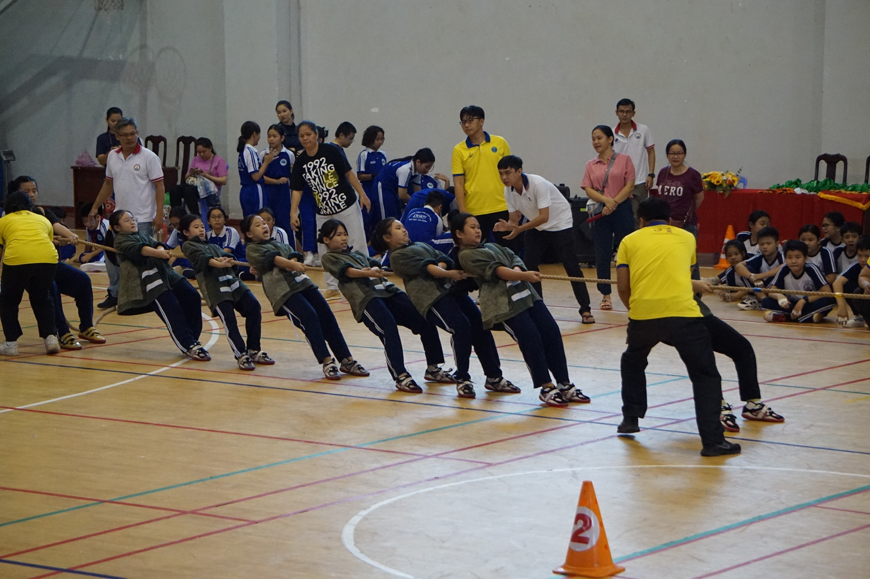
Các em luôn có thầy cô bên cạnh
Qua hội thao, các em học sinh đã học thêm được một bài học vô cùng quý giá về niềm tin. Khi chúng ta tin vào bản thân mình và có quyết tâm đến cùng thì chắc chắn chúng ta sẽ thành công. Điều đó, giờ đây đã trở thành sự thật. Bài học này sẽ đi theo các em suốt cuộc đời để nhắc nhở các em phải quyết tâm khi gặp khó khăn và trở ngại.
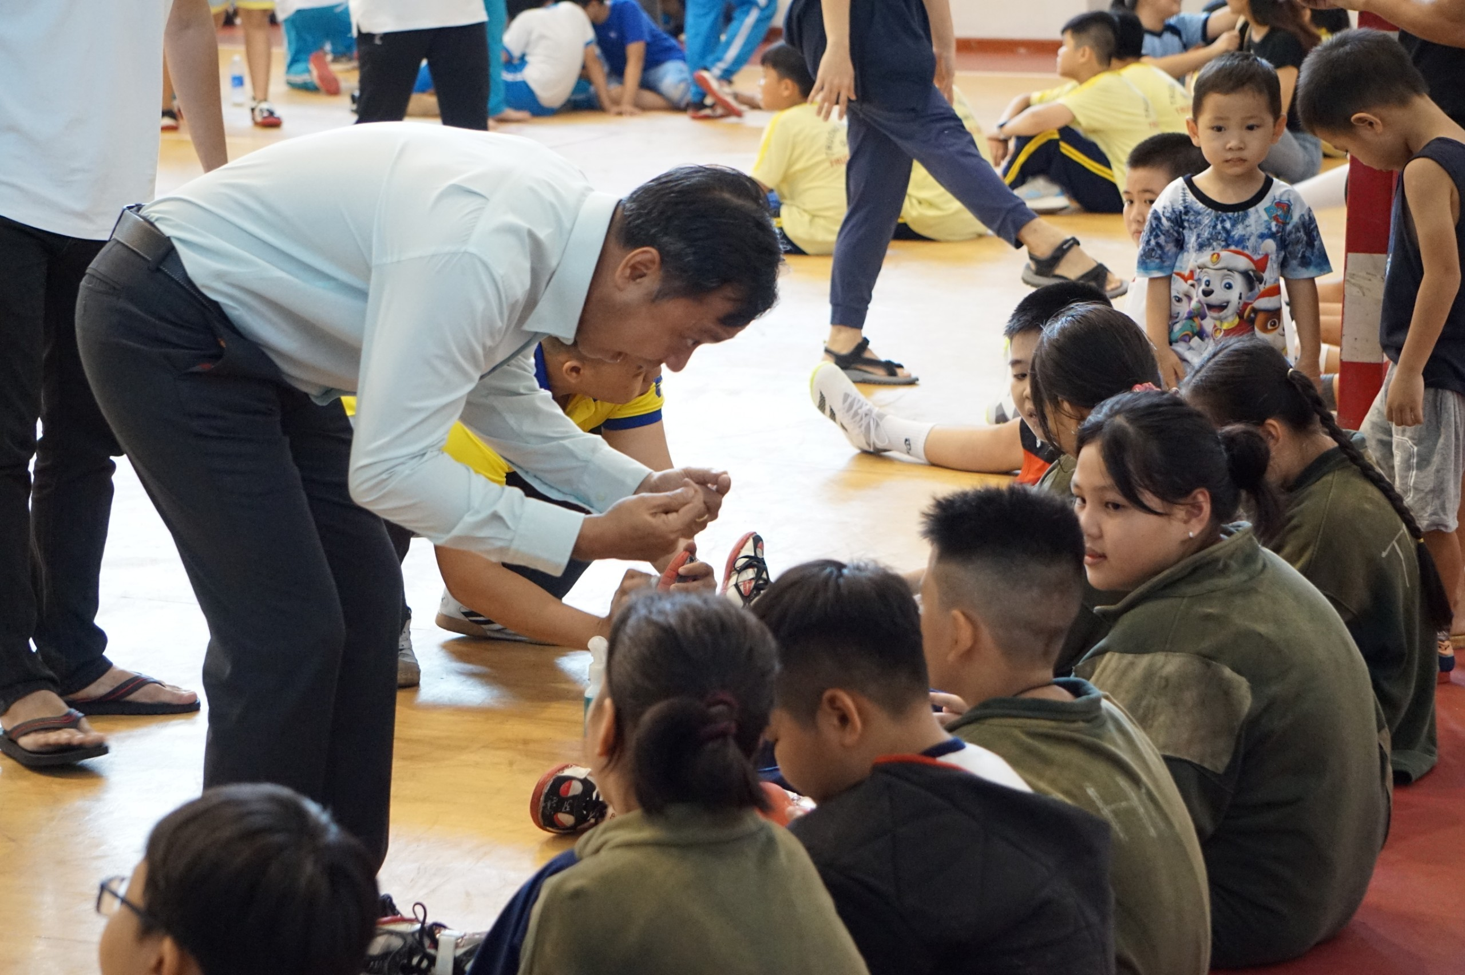
Khi tâm lý các em không ổn, lập tức thầy cô truyền động lực cho các em ngay
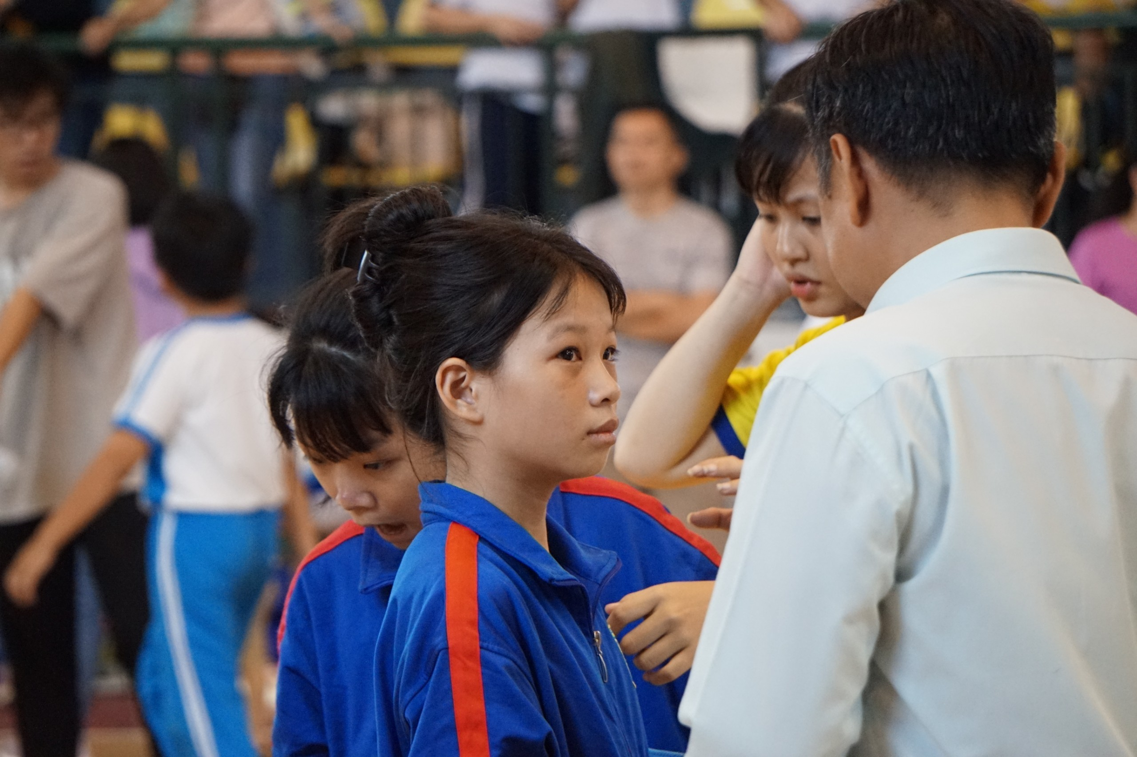
Không có gì là không thể
nếu con tin vào chính con và con tin vào đồng đội của con
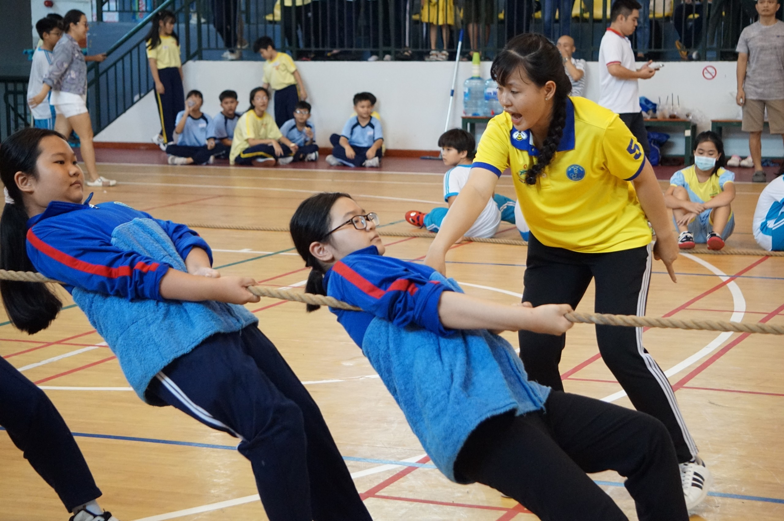
Chặng cuối cùng!
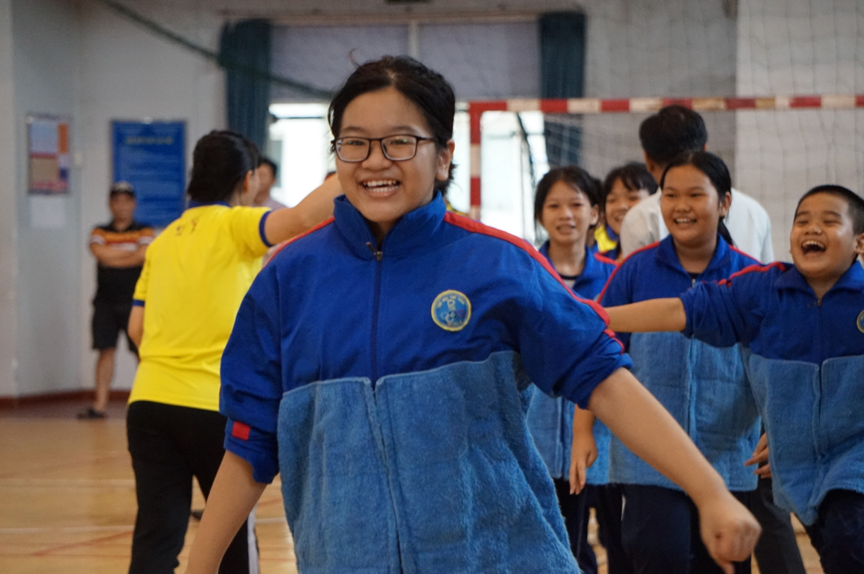
Niềm vui chiến thắng
Điều kỳ diện làm nên thành tích vượt trội mà tất cả thành viên trong đoàn ai ai cũng tự hào là học sinh đã chiến thắng bằng niềm tin. Tuy số lượng học sinh của trường chỉ bằng một phần mười trường bạn nhưng với quyết tâm và khát khao giành chiến thắng, các em học sinh đã gạt bỏ thất bại ở giải đồng đội để chiến thắng từng đội một và xuất sắc giành được 2 giải Nhất hỗn hợp nam nữ 350kg và 370kg với biết bao cảm xúc dâng trào.
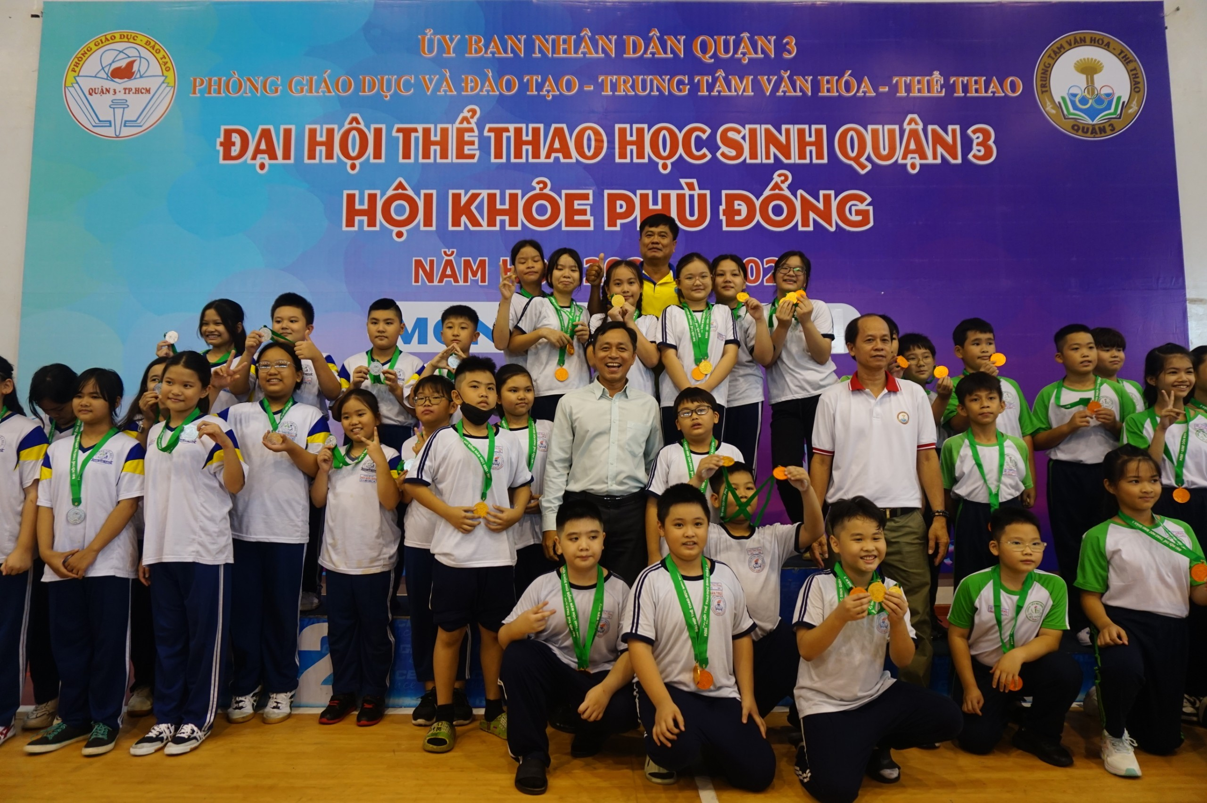
Người viết bài Hoàng Đức Thanh

